Интегрированный урок алгебры и информатики
в 9 классе по теме «Графики функций x^{n} и $\sqrt[n]{x}$».

Автор: Ковалева Н.А. – учитель математики

Цели урока:
Образовательные:
- обобщить и систематизировать знания о степени и корне с натуральным показателем
- научить строить графики функций x^{n} и $\sqrt[n]{x}$
- научить анализировать полученный результат, применяя навыки исследования функций
- отработать умения построения графиков с помощью электронных таблиц EXEL и программы Advanced Grapher
Развивающие:
- развивать мыслительную деятельность учащихся через решение разнотипных заданий
- формировать навыки самостоятельной и коллективной работы
Воспитательные:
- прививать учащимся интерес к предмету через выполнение интегрированных заданий;
- способствовать выработке умения обобщать изучаемые факты;
- формировать умения ясно и четко излагать свои мысли и грамотно выполнять математические задачи
Формы работы: индивидуальная и коллективная.
Оборудование: компьютеры, проектор, экран.

Ход урока.

I. Проверка домашнего задания.

Вычислите:
а) 3⁻² = $\frac{1}{9}$, 2⁻³ = $\frac{1}{8}$, ($\frac{1}{3}$)⁻² = 9, ($\frac{1}{2}$)⁻³ = 8, $\frac{1}{3^{−2}}$ = 9, $\frac{1}{2^{−3}}$ = 8;
б) $\sqrt[3]{\text{27}}$= 3, $\sqrt[4]{\text{81}}$= 3, $\sqrt[6]{2^{6}}$= 2, ($\sqrt[5]{\text{18}}$)⁵ = 18, $\sqrt[3]{\frac{1}{\text{27}}}$= $\frac{1}{3}$, $\sqrt[6]{(−7)^{6}}$= 7, (-$\sqrt[7]{3,4}$)⁷ = -3,4,
$\sqrt[8]{(−\text{81})^{4}}$= 9, $\sqrt[3]{−\text{125}}$= -5.

II. Устный счет.

Решите уравнение:

а) $\sqrt[4]{х}$= 3, б) х³ = 8, в) $\sqrt[3]{х}$= -3, г) х⁴ = 16, д) $\sqrt[6]{х}$= -2

III. Постановка задачи:

Теперь давайте решим такое уравнение: $\sqrt[3]{x}$= х⁴
Похоже, что с такими уравнениями мы еще не сталкивались. Аналитических способов решения такого уравнения мы пока не знаем. Попробуем решить его графически. Но для этого нам надо научиться строить графики функций x^{n} и $\sqrt[n]{x}$.

IV. Изучение нового материала.

1. Выясним, какой график имеет степенная функция с натуральным показателем.
Для этого зададим функцию таблично для следующих начальных данных:

Проанализируем графики функций и заполним таблицу их свойств:

 | n – четное |  | n- нечетное
 | x^{n} | $$\sqrt[n]{x}$$ | x^{n} | $$\sqrt[n]{x}$$
1. Область определения
2. Четность
3. Область значений
4. Точки пересечения с осями
5. f(x)>0
6. f(x)<0
7. f(x) возрастает
8. f(x) убывает
9. Точки экстремума
10. Наименьшее и наибольшее значения

Мы с вами говорили, что для неотрицательных чисел операции возведения в n-ую степень и извлечения корня n-ой степени взаимно обратны. Поэтому функции x^{n} и $\sqrt[n]{x}$ , заданные на множестве неотрицательных чисел, называют взаимно обратными.
2. При каких значениях n x^{n} = $\sqrt[n]{x}$? (n=1). Тогда функции будут иметь вид f(x)=x.
Что является графиком этой функции? Посмотрите на расположение графиков функций
x^{n} , $\sqrt[n]{x}$, x для четных и нечетных значений n (в программе Advanced Grapher).

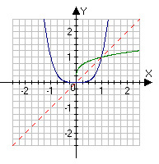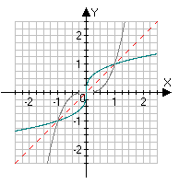

Какой можно сделать вывод? (x^{n} и $\sqrt[n]{x}$, симметричны относительно прямой y=x)

4. Выясним взаимное расположение графиков функций x^{n} и x^{m} при n<m, а также взаимное расположение графиков функций $\sqrt[n]{x}$ и $\sqrt[m]{x}$ при n<m (в программе Advanced Grapher).

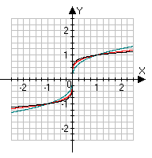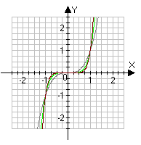

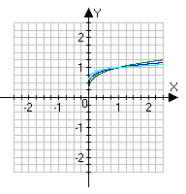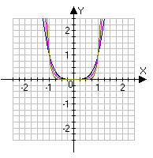

V. Итог урока.
Итак, вернемся к уравнению $\sqrt[3]{x}$= х⁴ и решим его графически в программе Advanced Grapher.

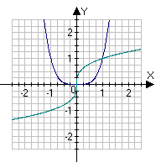

$\begin{aligned}[х=0, \\ [х=1\end{aligned}[$

VI. Задание на дом.

№74, №75, №76

